2018年全国职业院校技能大赛
赛项申报书

赛项名称：移动互联网应用软件开发
赛项类别：常规赛项■ 行业特色赛项□
赛项组别：中职组□高职组■
涉及的专业大类/类：电子信息大类
方案设计专家组组长：
手机号码：
方案申报单位（盖章）：中国职业技术教育学会教学工作委员会
方案申报负责人:
方案申报单位联络人：
联络人手机号码：
电子邮箱：
通讯地址：
邮政编码：
申报日期：2017年8月20日

2018年全国职业院校技能大赛

赛项申报方案

一、赛项名称

（一）赛项名称
移动互联网应用软件开发

（二）压题彩照
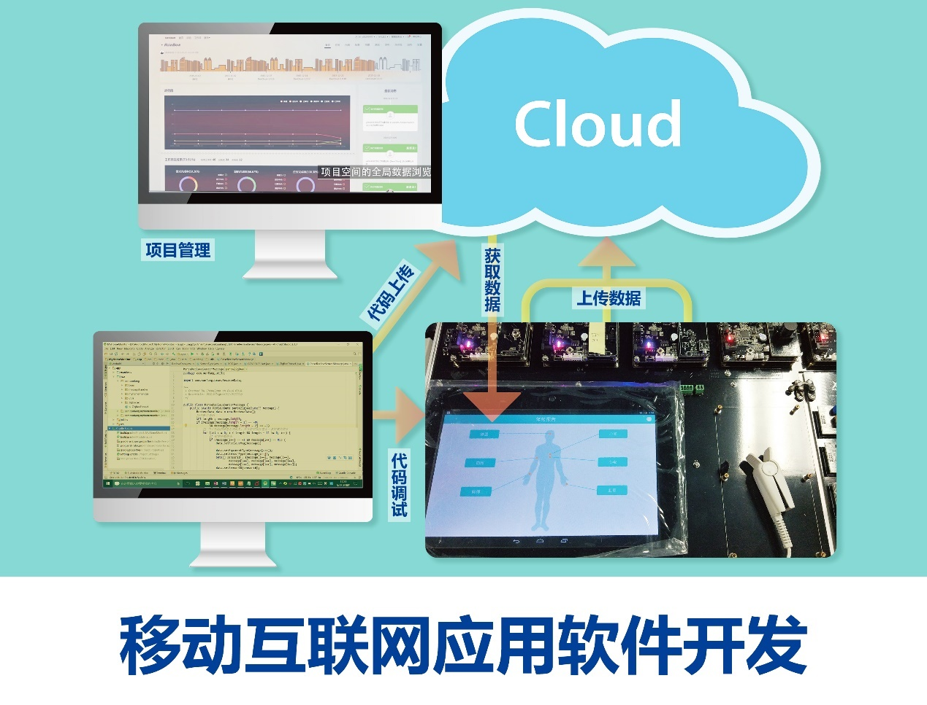

（三）赛项归属产业类型
电子信息产业

（四）赛项归属专业大类/类
移动应用开发（610212）
移动互联网应用技术（610115）
计算机应用技术（610201）
软件技术（610205）

二、赛项申报专家组

三、赛项目的
移动互联网应用技术催生了新的信息组织形态、新的传播模式、新的信息消费形态和新的产业生态。当前,移动互联网正在与各行各业加快融合,改变着传统行业,形成了一个个新型信息服务产业。随着行业融合不断深化,移动互联人才需求随之迅速增长。在此背景下,知识的跨界使移动互联网专业人才成为业界发展创新的重要资源。
通过移动互联网应用软件开发竞赛，使用“软件开发云”进行“项目管理”、“代码检查”、“代码测试”，可以使参赛选手提前适应企业高效、敏捷开发的环境，可以检验参赛选手移动互联网技术应用程序功能开发能力、故障排除和验证能力、组织管理与团队协调能力、质量管理和成本控制意识。此外，通过本次大赛，搭建校企合作的平台，引导高职院校关注移动互联网应用技术发展趋势和产业应用方向，引导教师在教学模式和学生评价模式的改革，引导院校、教师、企业促进教产互动、校企合作，提升高职电子信息类专业学生能力素质与企业用人标准的吻合度。

四、赛项设计原则

（一）明确公开、公平、公正为赛项设计的第一准则
严格遵守大赛制度文件，规范赛项设计、组织、实施各环节流程，使各个环节公开透明、有据可查，确保赛项公开、公平、公正。

（二）赛项关联学校多，专业覆盖广
全国高职高专院校中开设软件技术或移动应用开发专业院校超过800所，专业覆盖率高。竞赛内容设计针对传统计算机、网络、电子等专业学生的“动手能力不强短板”，对促进各个专业学科大融合的教学内容和教学方法的改革有比较好的作用。

（三）面向企业岗位技能
以智慧医疗项目为基础，针对大多数移动互联网应用技术相关专业学生和教师的教学需要，重点考察移动互联网应用技术的基础知识以及基本技能的综合应用能力，考察选手组织管理与团队协调能力、质量管理和成本控制意识，考察移动互联网应用技术创新应用平台软件程序的设计开发技术的实际操作水平，竞赛面向的岗位主要有移动互联网应用开发工程师、移动互联网应用测试工程师及移动互联网项目实施工程师等。

（四）引入企业成熟项目开发云平台
参赛小组以成熟优秀的“软件开发云”平台为核心，对整个比赛过程进行管理，以达到高效开发，协同管理，锻炼选手组织管理与团队协调能力、质量管理和成本控制意识，突出企业高效、敏捷开发的理念。融合敏捷设计理念，可快速完成敏捷迭代计划、创建工作任务，直观呈现每日站会看板、项目统计报表，缩短迭代周期、提升项目管理效率。云端项目管理，即开即用。与集成开发环境和移动端结合，随时随地了解项目进展，分派任务，任务状态实时呈现，便捷高效。

（五）突出创新应用设计意识
借鉴国际大赛的先进理念和经验，融入开放性创意设计考题，充分提升学生的创造性开发能力，通过使用先进的信息技术工具对学生的技能和综合应用能力进行评估。

五、赛项方案的特色与创新点

（一）竞赛内容丰富多样
全面体现移动互联网的技术特点。将移动互联网技术应用的知识穿插融入到竞赛题项中，学生在完成比赛过程中，需要运用到各个知识层面的多种技能手段，综合考察学生的知识全面程度和动手能力。
本赛项在赛项的命题设计上使用当前行业流行的移动互联网应用软件开发框架。接口协议采用最常使用的HTTP/JSON协议。竞赛中，使用现有成熟设备根据不同应用场景获取真实数据，并封装成接口。重点考核在前端使用Android技术实现具体的业务需求。通过封装设备根据不同的场景获取的真实数据进行封装，对移动互联应用软件开发过程中涉及的设备相关性技术进行屏蔽封装，将本赛项重点聚集于软件开发层面，挖掘参赛选手的软件开发潜力。

（二）题型设计新颖、综合能力强
设置的题型吻合移动互联网开发工程师工作岗位的实际工作内容，通过“功能编码”题重点考查和训练参赛选手的编码能力；通过“程序排错”题重点考查和训练参赛选手的程序调试能力；通过“创新题”，充分发挥参赛选手的创新能力。此外，通过“软件开发云”的“项目管理”来管理整个团队开发进程，体现团队协作能力和高效敏捷开发的能力，通过“软件开发云”的代码检查功能，来自动检测代码规范，体现参赛选手的综合能力。通过让参赛选手真实体验企业项目开发的整个流程，让参赛选手适应未来工作岗位的需要，为移动互联网开发工作岗位和实习就业奠定坚实的基础。

（三）竞赛过程安排合理、规范
赛项过程安排严格遵守大赛制度文件，规范赛项设计、组织、实施各环节流程，使各个环节公开透明、有据可查，确保赛项公开、公平、公正；竞赛过程中，参赛选手的电脑全程录屏，竞赛结束后，按照要求保存在指定目录，便于赛后复查。如有作弊操作，取消比赛成绩。所有比赛题目都需当项目来管理，并且建立相应的仓库，上传代码。

（四）竞赛评分标准化、自动化。
客观、科学的评分标准：竞赛评判的标准关系到整体竞赛的水平，因此，本赛项广泛征求了行业、企业、学校等相关专业人员的意见，最后形成了包括比赛标准、详细得分标准、最后综合得分的评判标准。评判标准具有客观公正地判断功能，防止进行价值判断的主观随意性，确保公平公正。
应用云端开发模式：竞赛涉及软件功能的开发，均采用云端开发模式，基于软件开发云（全生命周期、敏捷、智能、一站式云端开发平台），开发过程简单、高效，贴近企业开发流程和工作环境。并且，软件开发云提供代码质量管理云服务，可在线进行多种语言的代码静态检查、代码安全检查、质量评分、代码缺陷改进趋势分析，辅助管控代码质量，实现竞赛评分软件开发部分的公平公正。

六、竞赛内容简介（须附英文对照简介）
赛项将以“智慧医疗”行业应用为考核点，采用实际操作形式，现场编程。比赛基于软件开发云，通过“程序排错”“功能编码”及“创意设计”三种形式，考查参赛选手对实际问题的综合分析能力，对技术架构的设计能力、对移动互联网开发技术的掌握程度以及操作的熟练程度。考核技术点包括：智慧医疗的行业应用，Android编程开发（UI设计、四大组件、数据库存储、手势识别、网络编程、Handler/多线程/定时器、多媒体应用等）。
This competition regards the smart medical industry applications as the assessment points, using the effective operation of the form, on-site programming, by Software Development Cloud. Race through the "Program debugging" , "function module coding" and "Creative design" three forms, examine practical issues contestants comprehensive analysis capabilities, technical architecture design capabilities, mastery of mobile Internet technology development and operating proficiency. Technical assessment points include smart medical industry applications, Android programming development (UI, database programming, gesture recognition， network programming, MAP interfaces, multimedia applications, etc.)

七、竞赛方式（含组队要求、是否邀请境外代表队参赛）
1.竞赛方式：以团体比赛形式
2.参赛选手须为普通高等学校全日制在籍专科学生。本科院校中高职类全日制在籍学生可报名参加高职组比赛。五年制高职学生报名参赛的,应为四、五年级学生。
3.参赛选手年龄须不超过25周岁,年龄计算的截止时间以比赛当年的5月1日为准。
4.凡在往届全国职业院校技能大赛中获一等奖的选手,不能再参加同一项目同一组别的比赛。
5.组队要求：每个参赛队由3名学生参赛，不得跨校组队,同一学校相同项目报名参赛队不超过2支。参赛队可配指导教师。指导教师须为本校专兼职教师,人数以赛项规程中要求为准,每队限报1-2名指导教师。
6.暂不邀请境外代表队参赛。

八、竞赛时间安排与流程
比赛时间为4小时，10:00-14:00，具体时间和流程安排如下：
日期 | 时间 | 比赛过程 | 内容
第一天 | 8:30-17:00 | 赛前准备 | 赛务组工作会议、人员报到、赛前启动会议、裁判组培训会议
第二天 | 8:30-9:30 | 检录入场、开幕式、竞赛须知 | 赛组委/参赛队/观摩嘉宾检录入场、开赛致辞、裁判组宣读竞赛日程及须知
第二天 | 9:30-10:00 | 参赛选手进入工位准备 | 检查设备、器材、软件等
第二天 | 10:00-14:00 | 比赛（包含午餐时间） | 安装、部署、调试及应用程序编写
第二天 | 14:00 | 比赛结束 | 停止操作，存盘，传数据，志愿者引导参赛选手退场
第二天 | 14:00-15:00 | 退场、提交申述请求 | 志愿者引导参赛选手退场，参赛领队提交申述请求
第二天 | 15:00-17:30 | 评审 | 裁判评分，裁判组统计成绩并上传系统
第三天 | 8:30-10:30 | 颁奖 | 举行颁奖典礼
竞赛流程
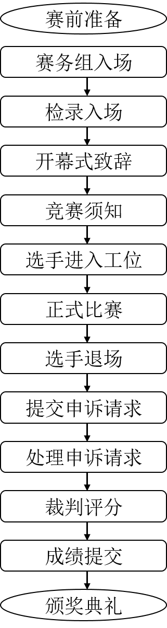

九、竞赛试题
竞赛任务书

竞赛注意事项
1.每个赛题的完成过程需要在“软件开发云”的“项目管理”中建立相应任务，体现整个完成赛题的流程；并且建立相应的代码仓库，上传题目代码，作为“综合素养”的评分依据。
2.在完成“程序排错题”时，完成该任务的组员需要详细描述“排查错误”原因，“解决错误”的具体流程，否则不计分；
3.比赛相关资源存储所提供云服务器的“参赛资料”路径中。
4.根据“参赛资料”中的“注意事项一.txt”，核对设备是否齐全；根据“参赛资料”中的“注意事项二.txt”中的流程，下载测试APP，测试硬件是否完好。
5.竞赛过程中，选手若发现非指定维修范围内的器件和设备有故障或PC中提供的相关资源不准确可向裁判提出更换请求。但若经裁判测定属于选手误判，或因选手自身操作原因造成的设备损坏，则每次更换从总成绩中扣除2分。
6.竞赛结束前，按要求将电脑桌面录屏，保存在路径“D/录屏/”下。

第一部分：程序排错题
注：每题需在“软件开发云”的代码测试部分，详细描述错误原因。
第１题（１０分）
在App登陆以后，所有的节点都在线，只有血压节点下线（没有连接传感器），如下图所示：
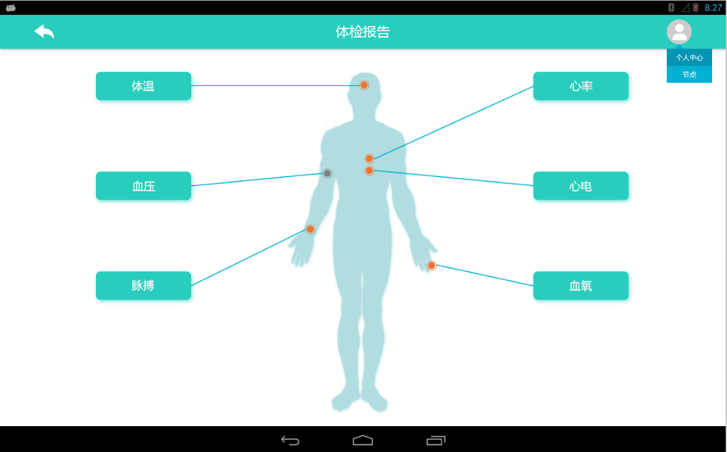
上图血压的节点是暗色的，表示下线。正确是如下图：
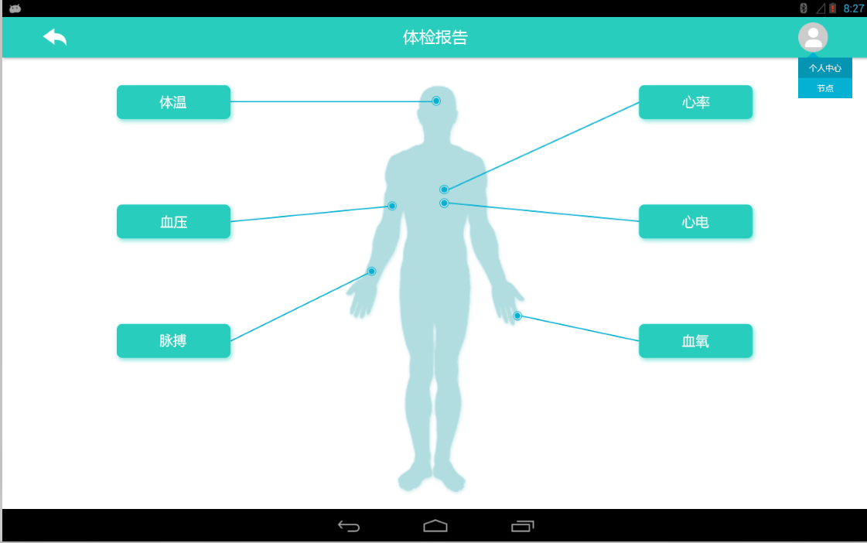
请排查错误原因，排错过程需记录在“测试”中。
第２题（１０分）
测试血压成功以后，能正确显示血压测量的结果，但是，记录里面没有数据，如下图所示：
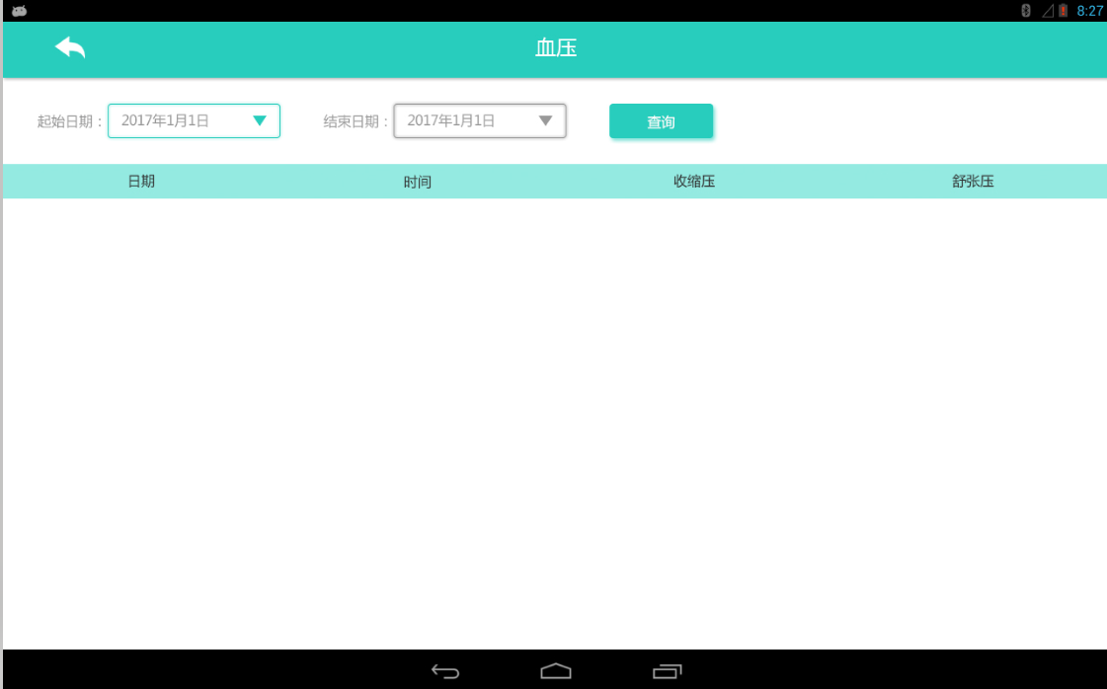
上图没有显示以前的测量记录，正确的是如下图：
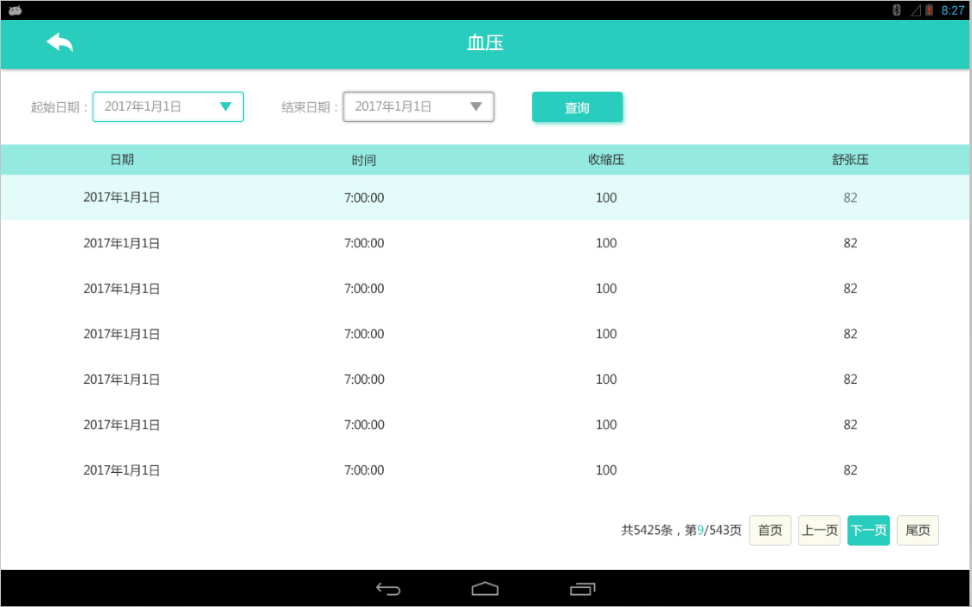
请排查代码，找到错误原因，修改代码，排错过程需记录在“测试”中。
第３题（１０分）
点击右上角菜单――个人中心后，没有显示用户名，如下图：
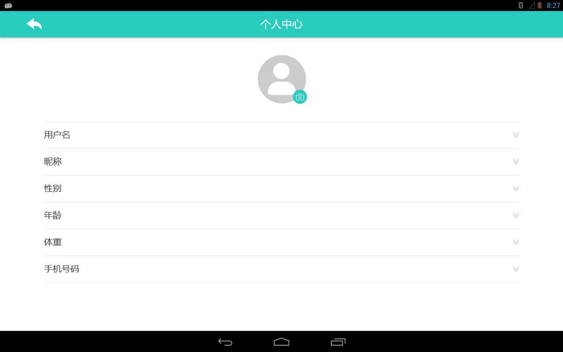
上图没有显示用户名，正确的显示如下图：
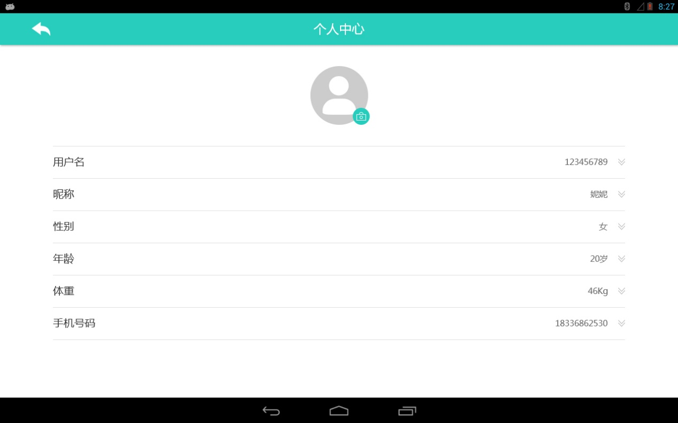
请排查代码，找到错误原因，修改代码。禁止直接修改ＵＩ布局，显示用户名。

第二部分：功能编码题
注：需组长指定一组员画用例图，保存在“软件开发云”文档中。
第４题（１０分）
注册账号成功以后，开始登陆，完成登陆界面和登陆功能，并完成相应的非空检查等，如下图：
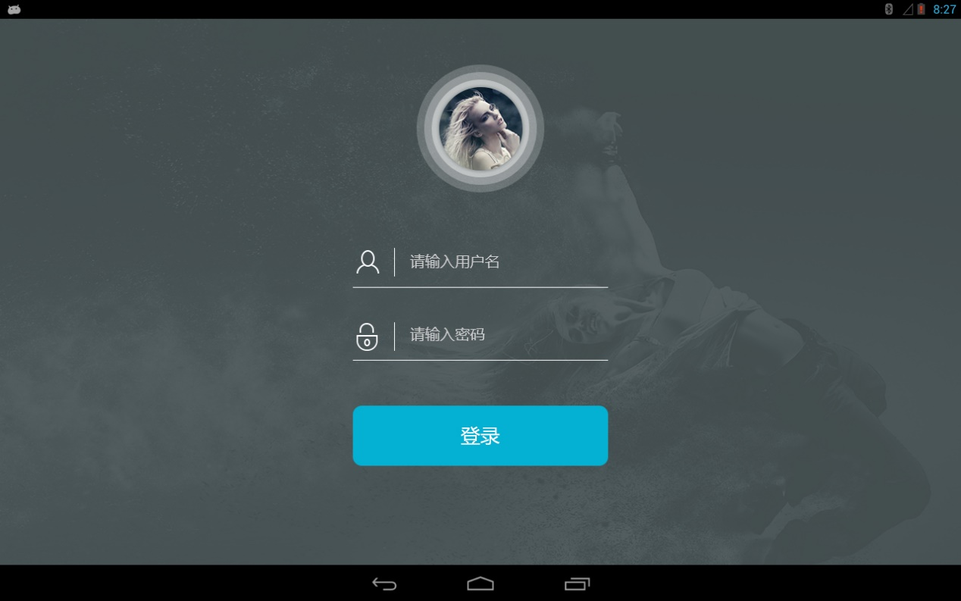
第５题（１５分）
登录后，测量体温，完成体温测量的功能（１０分），并保存测量结果，方便以后查询（５分），如下图：
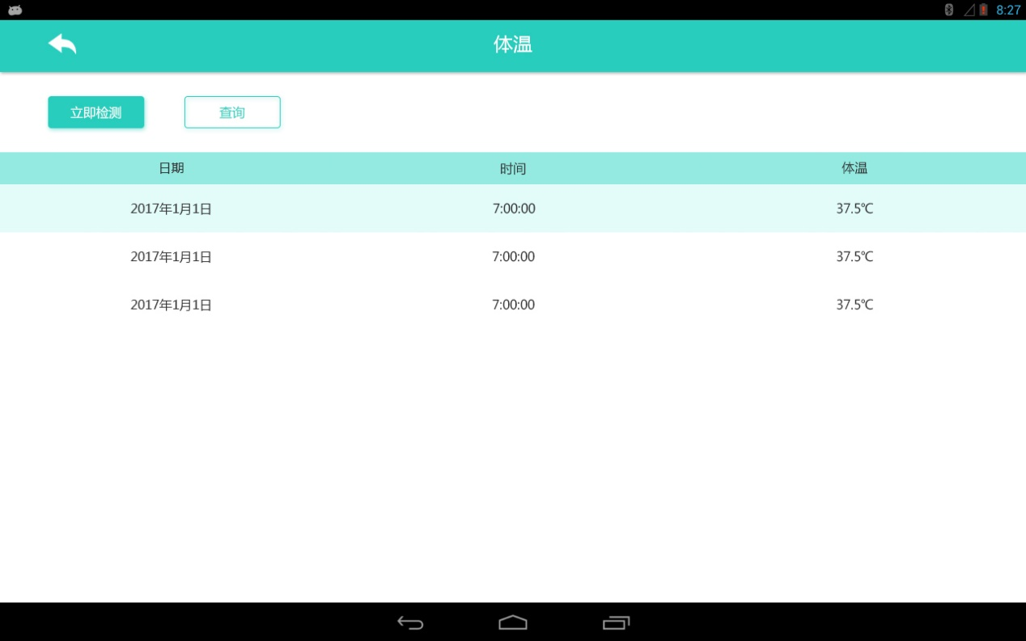
第６题（２０分）
登录后，测量脉搏，完成脉搏测量的功能（１０分），并能正确绘图，实时显示１６秒内的测量结果（１０分），如下图：
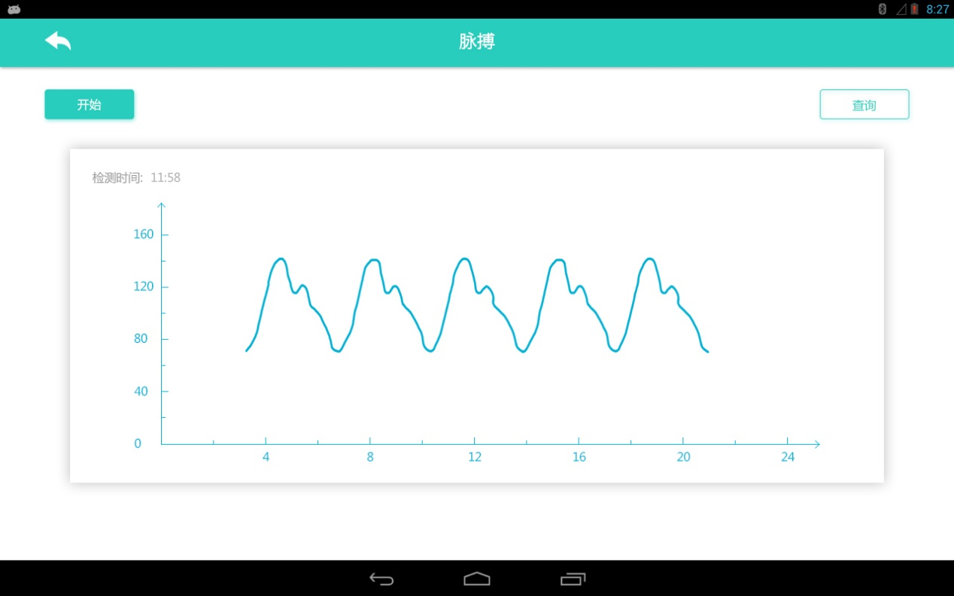

第三部分：创新设计题
第７题（１５分）
功能说明：自主设计实现创新模块。
要求：
1.点击客户端主界面的菜单，添加“创新模块”菜单，进入自主设计的创新模块。
2.界面具备可视化，美观简洁大方。
3.实现创新对应功能，并带有创新模块功能说明提示页面，以便于裁判评分。
4.操作符合逻辑性，并且突出用户体验。
5.创新功能的实现，不仅仅局限于竞赛提供的资料，可结合Android设备的特点进行开发。开发的功能要与“智慧医疗”相关。

第四部分：综合素养
代码规范要求（10分）：
1.代码类名的命名要求统一，尤其要注意大小写。
2.代码原则上只允许一行一个语句。
3.代码原则上每次只声明一个变量。
4.注解紧跟在文档块后面，应用于类、方法和构造函数，一个注解独占一行。
没发现一处未达到要求，扣1分，扣完为止。

十、评分标准制定原则、评分方法、评分细则

（一）评分标准制定原则
根据《全国职业院校技能大赛成绩管理办法》的相关要求，严格按照该办法的成绩管理基本流程，通过检录、一次抽签加密、二次抽签加密、确定赛位号、竞赛成果加密、成绩评定、加密信息解密、成绩公布的流程，对竞赛过程和竞赛成绩严格管理。
竞赛成绩评定本着公平公正公开的原则，评分标准注重考查选手软硬件设备安装、部署、运维的正确性、规范性和合理性；移动互联网应用功能模块开发的准确性；移动互联网产品设计的创新性；团队风貌、团队协作与沟通、组织与管理能力；兼顾职业道德素养综合。

（二）评分方法
根据《全国职业院校技能大赛成绩管理办法》的相关要求，成绩评定是指根据竞赛考核目标、内容和要求对参赛队伍的竞赛表现和最终作品作出评价。结合本赛项的特点，评分方法采用结果评分。
结果评分是评分裁判对参赛队伍提交的竞赛作品，依据赛项评价标准判分的评分方法。结合本赛项的特点，参赛选手提交的竞赛作品适用于客观评分的占比为90%，适用于主观评分的占比为10%。

（三）评分细则
移动互联网应用软件开发赛项评分表如下：（评分的主客观方式建议在表格中有所体现）
考试模块 | 考查点 | 权重 | 描述 | 评分标准 | 得分
程序排错题第1题 | 逻辑分析 | 5 | 根据题目的描述及对功能的理解，并修复系统中业务逻辑存在的错误。 | 1.查看“软件开发云”的代码测试部分，找到正确的错误原因，得5分；  2.答案不唯一；学生如果能从根本上排查解决了错误，也可以得分，得分低于3分；  3.直接修改UI，而没有找到真正错误原因的，0分；
 | 代码和UI修改 | 5 | 根据逻辑分析，定位并修改相应代码，结合竞赛给的文档已给资料，以实现正确功能。 | 1.修改的代码与逻辑分析相对应，且正确，得5分；逻辑分析错误0分；  2. 答案不唯一；学生如果能从根本上排查解决了错误，也可以得分，得分低于3分；  3.直接修改UI，而没有找到真正错误原因的，0分；
程序排错题第2题 | 逻辑分析 | 5 | 根据题目的描述及对功能的理解，并修复系统中业务逻辑存在的错误。 | 1.查看“软件开发云”的代码测试部分，找到正确的错误原因，得5分；  2.答案不唯一；学生如果能从根本上排查解决了错误，也可以得分，得分低于3分；  3.直接修改UI，而没有找到真正错误原因的，0分；
 | 代码和UI修改 | 5 | 根据逻辑分析，定位并修改相应代码，结合竞赛给的文档已给资料，以实现正确功能。 | 1.修改的代码与逻辑分析相对应，且正确，得5分；逻辑分析错误0分；  2. 答案不唯一；学生如果能从根本上排查解决了错误，也可以得分，得分低于3分；  3.直接修改UI，而没有找到真正错误原因的，0分；
程序排错题第3题 | 逻辑分析 | 5 | 根据题目的描述及对功能的理解，并修复系统中业务逻辑存在的错误。 | 1.查看“软件开发云”的代码测试部分，找到正确的错误原因，得5分；  2.答案不唯一；学生如果能从根本上排查解决了错误，也可以得分，得分低于3分；  3.直接修改UI，而没有找到真正错误原因的，0分；
 | 代码和UI修改 | 5 | 根据逻辑分析，定位并修改相应代码，结合竞赛给的文档已给资料，以实现正确功能。 | 1.修改的代码与逻辑分析相对应，且正确，得5分；逻辑分析错误0分；  2. 答案不唯一；学生如果能从根本上排查解决了错误，也可以得分，得分低于3分；  3.直接修改UI，而没有找到真正错误原因的，0分；
功能编码题等4题 | UI设计 | 3 | 根据试题要求，结合竞赛给的文档已给资料，完成UI设计。 | 1.能根据题目要求，正确完成UI设计，得3分；没有完成UI设计的0分；  2.设计出现错误，得0分；  3.布局有瑕疵，不规整，一处扣分0.5分；
 | 业务逻辑设计 | 3 | 根据题目要求，结合竞赛给的文档已给资料，完成业务逻辑设计，并完成用例图。 | 1.逻辑严谨正确，得3分；  2.逻辑不严谨的，一处扣一分，扣完为止；
 | 代码实现 | 4 | 根据用例图，完成代码，实现登陆的功能。 | 1.功能实现，无bug，得4分；  2.用例图逻辑不严谨的，一处扣一分，扣完为止；  3.代码有明显缺陷的，一处扣一分，扣完为止；
功能编码题第5题 | UI设计 | 3 | 根据试题要求，结合竞赛给的文档已给资料，完成UI设计。 | 1.能根据题目要求，正确完成UI设计，得3分；没有完成UI设计的0分；  2.设计出现错误，得0分；  3.布局有瑕疵，不规整，一处扣分0.5分；
 | 业务逻辑设计 | 3 | 根据题目要求，结合竞赛给的文档已给资料，完成业务逻辑设计，并完成体温测试功能用例图。 | 1.逻辑严谨正确，得3分；2.逻辑不严谨的，一处扣一分，扣完为止；
 | 代码实现 | 9 | 根据用例图，完成代码，实现相应的功能。 | 1.体温测试功能实现，无bug，得4分；  2.体温测试结果存储功能实现，无bug，得5分；  2.用例图逻辑不严谨的，一处扣一分，扣完为止；  3.代码有明显缺陷的，一处扣一分，扣完为止；
功能编码题第6题 | UI设计 | 3 | 根据试题要求，结合竞赛给的文档已给资料，完成UI设计。 | 1.能根据题目要求，正确完成UI设计，得3分；没有完成UI设计的0分；  2.设计出现错误，得0分；  3.布局有瑕疵，不规整，一处扣分0.5分；
 | 业务逻辑设计 | 4 | 根据题目要求，结合竞赛给的文档已给资料，完成业务逻辑设计，并完成用例图。 | 1.逻辑严谨正确，得4分2.逻辑不严谨的，一处扣一分，扣完为止；
 | 代码实现 | 13 | 根据用例图，完成代码，实现相应的功能。 | 1.脉搏测试功能实现，且能获得测量数据，无bug，得3分；  2.绘制16秒内脉搏测试数据功能实现，无bug，得10分；  3.用例图逻辑不严谨的，一处扣一分，扣完为止；  4.代码有明显缺陷的，一处扣一分，扣完为止；
创新设计题第7题 | 创新 | 15 | 使用给定的接口，自由创新，实现规定的功能点。 | 根据规范符合度评分
综合素养 | 编程习惯和项目管理能力 | 10 | 代码类名的命名要求统一，尤其要注意大小写。  代码原则上只允许一行一个语句。  代码原则上每次只声明一个变量。  注解紧跟在文档块后面，应用于类、方法和构造函数，一个注解独占一行。  文档应该及时上传到规定的路径上 | 1.每违反一条，扣1分，扣完为止；

十一、奖项设置
1.竞赛设参赛选手团体奖，以赛项实际参赛队总数为基数，一等奖占比10%，二等奖占比20%，三等奖占比30%，小数点后四舍五入。获得一、二、三等奖的团体赛参赛选手，授予相应荣誉证书；获得一等奖的团体赛参赛队，授予奖杯。
2.获得一等奖的参赛队指导教师获“优秀指导教师奖”，授予荣誉证书。
3. 大赛所有荣誉证书、奖杯由大赛组委会统一制作颁发。

十二、技术规范
序号 | 标准号 | 中文标准名称
1 | GB/T16260—2006 | 软件工程 产品质量
2 | GB/T9385—2008 | 计算机软件需求规格说明规范
3 | LD/T81.1-2006 | 职业技能实训和鉴定设备技术规范
4 | GB/T8567-2006 | 计算机软件文档编制规范
5 | SJ/T11291-2003 | 面向对象的软件系统建模规范

十三、建议使用的比赛器材、技术平台和场地要求

（一）比赛器材及技术平台
序号 | 名称 | 描述
1 | 个人计算机 | 操作系统：Windows 7（64位）或更新版本  处理器：i3以上处理器（支持VT）  内存：8GB或以上  硬盘：100GB或以上  显卡：支持DirectX 9 256MB或以上  显示器：分辨率1024x768像素  数量：每个选手一台
2 | 智慧医疗实验系统 | 1. 主控芯片：ARM Cortex-A9架构，四核，主频1.5GHZ，1GB DDR3，4GB FLASH。  2. 操作系统：支持Android 4.0、Linux 3.0。  3. 显示屏：10.1寸TFT真彩电容触摸屏，显示分辨率为1280*800，支持五点触控。  4. 板载3G/4G模块：采用miniPCIE接口，支持TD-LTE/LTE-FDD/TD-SCDMA/EDGE/GPRS/GSM等多种制式。  5. 板载ZigBee模块、蓝牙4.0模块、蓝牙2.1模块、wifi模块和以太网模块。  6.板载GPS/北斗定位模块、光敏传感器、磁滞传感器、3轴加速度传感器、振动马达等。  7.内置7.6V锂电池充电电路，可满足在正常使用网关的同时进行锂电池充电。内置振动马达和蜂鸣器，共有7个功能按键。  8. 接口要求：USB接口2个，USB_OTG接口1个，SD接口1个， 串口转USB接口1个，HDMI接口1个，VGA接口1个，LVDS接口1个，多媒体接口1个，TV接口2个，喇叭接口2个，锂电池接口1个。  9.传感器模块：血氧传感器模块、心率传感器模块、心电传感器模块、血压传感器模块、人体红外体温传感器模块、脉搏传感器模块、光照传感器模块。  比赛之前，安装调试完成，无需学生进行调试安装。
3 | 智慧医疗云服务平台 | 智慧医疗云服务平台，支持各种医疗终端接入，提供信息业务、管理、认证等相关服务。  比赛之前，安装调试完成，无需学生进行调试安装。
4 | 相关软件及版本 | jdk-8u66-windows  Android Studio v2.6  Android 4.2  TortoiseGit 2.5.0  mysql-installer-community-5.7.9.1

（二）场地要求
竞赛场地应设置在开放的环境下，占地面积约2000㎡，赛场主通道符合紧急疏散要求。采光、照明、通风和控温条件良好，环境温度、湿度符合设备使用规定。所有微机安装Windows操作系统、Office办公软件及常用软件等，并配备参赛所需的所有软、硬件和资料。工作区域环境电功率最低要求根据实际情况确定。
竞赛场地包括：竞赛区域、咨询区域、裁判区域以及其他区域。
1.竞赛区域：每个参赛队伍在相对应编号的赛区上竞赛，竞赛区域配有工作台，用于摆放计算机和其它调试设备工具等。
2.咨询区域：由于竞赛区域内采用网络安全控制，严禁场内外信息交互，故单独为每支参赛队伍配置内部电话一部，可供特殊情况与竞赛区域通话交流。
3.裁判区域：在指定裁判工作的场地为每位裁判配备一台计算机供其使用。
4.其他区域：包括展示区、媒体区、休息区、服务保障区、申诉区等区域。

十四、安全保障
1.成立相应的安全管理机构负责本赛项筹备和比赛期间的各项安全工作,赛项执委会主任为赛项第一安全责任人。
2.制定安全管理的相应规范、流程和突发事件应急预案,保证比赛筹备和实施全过程的安全。
3.比赛内容涉及的器材、设备应符合国家有关安全规定。
4.进行安全培训。赛前对选手进行培训,避免发生人身伤害事故。
5.赛项执委会须制定专门方案保证比赛命题以及赛题保管、发放、回收和评判过程的安全。
6.赛项执委会须在赛前组织专人对比赛现场、住宿场所和交通保障进行考察，并对安全工作提出明确要求。赛场的布置、赛场内的器材、设备,应符合国家有关安全规定。如有必要，也可进行赛场仿真模拟测试,以发现可能出现的问题。承办院校赛前须按照赛项执委会要求排除安全隐患。
7.赛场周围要设立警戒线,防止无关人员进入，发生意外事件。比赛现场内应参照相关职业岗位的要求为选手提供必要的劳动保护。在具有危险性的操作环节，裁判员要严防选手出现错误操作。
8.承办院校应提供保障应急预案实施的条件，必须明确制度和预案,并配备急救人员与抢救设施。
9.赛项执委会须会同承办院校制定开放赛场和体验区的人员疏导方案。赛场环境中如存在人员密集、车流与人流交错的区域,除了设置齐全的指示标志外,须增加引导人员，并开辟备用通道。
10.大赛期间,赛项承办院校须在赛场设置医疗医护工作站。并在管理的关键岗位,增加力量,建立安全管理日志。
11.在参赛选手进入赛位，赛项裁判工作人员进入工作场所时，赛项承办院校有责任提醒、督促参赛选手、赛项裁判、工作人员严禁携带通讯、摄录设备，禁止携带未经许可的记录用具。如确有需要，由赛场统一配置，统一管理。赛项可根据需要配置安检设备，对进入赛场重要区域的人员进行安检，可在赛场相关区域安放无线屏蔽设备。
12.比赛期间，原则上由赛项承办院校统一安排参赛选手和指导教师食宿。比赛期间安排的住宿场所应具有宾馆、住宿经营许可资质。以学校宿舍作为住宿地的,大赛期间的住宿、卫生、饮食安全等由赛项执委会和提供宿舍的学校共同负责。
13.大赛期间有组织的参观和观摩活动的交通安全由赛区组委会负责。赛项执委会和承办院校须保证比赛期间选手、指导教师、裁判员和工作人员的交通安全。
14.各赛项的安全管理,除必要的安全隔离措施外，应严格遵守国家相关法律法规，保护个人隐私和人身自由。
15.各参赛单位须加强对参赛人员的安全管理及教育，并与赛场安全管理对接。
16.比赛期间发生意外事故时,发现者应在第一时间报告赛项执委会，同时采取措施,避免事态扩大。赛项执委会应立即启动预案予以解决并向赛区执委会报告。出现重大安全问题的情况可以停赛，是否停赛由赛区组委会决定。事后，赛区执委会应向大赛执委会报告详细情况。
17.出现安全事故,首先追究赛项相关责任人的责任。赛事工作人员违规的，按照相应的制度追究责任。情节严重并造成重大安全事故的，报相关部门按相关政策法规追究相应责任。

十五、经费概算
序号 | 项目阶段 | 资金用途 |  | 费用
1 | 方案论证 | 专家论证会议 |  | 5
2 | 赛前准备 | 工作人员差旅费用 |  | 3
 |  | 模拟题开发整理，培训内容整理 |  | 3
 |  | 技术培训 |  | 3
3 | 比赛现场 | 场内活动 | 竞赛设备 | （厂商提供）
 |  |  | 设备运输、安装调试 | 4
 |  |  | 出题，监考和裁判 | 5
 |  |  | 比赛场地环境布置 | 3
 |  | 场外活动 | 技术展示体验 | 2
 |  |  | 参赛选手奖品 | 6
 |  |  | 竞赛指南印刷、选手服装等 | 3
 |  |  | 总结研讨会 | 3
小计(单位：万元) |  |  |  | 40

十六、比赛组织与管理
1.组织保障
成立赛项组织委员会、赛项专家组、赛项裁判组、赛项仲裁组、赛务组，落实赛项承办院校。以上赛项组织机构经大赛执委会核准发文后成立。
2.赛项组织委员会
负责赛事整体工作的组织策划、重大赛事工作的决策以及与政府部门的沟通联系；组织、协调各小组工作，确保各小组工作任务的圆满完成。
3.赛项专家组
在承办院校支持下，负责主持召开赛项技术发布会，发布竞赛规程；负责竞赛试题的命题组织工作（承办院校专家要规避）；检查、督促承办院校完成竞赛的各项准备工作；指导承办院校完成裁判组的组建并负责裁判培训工作。。
4.赛项裁判组
熟悉比赛规则，严肃认真，坚持公平、公正、公开的原则，对比赛项目进行执裁。
5.赛项仲裁组
坚持公平、公正、公开的原则，接受参赛队领队提出的申诉，在接到申诉后的2小时内组织复议，并及时反馈复议结果。
6.赛务组
①负责赛务工作的统筹、组织、协调以及实施和检查。
②负责与竞赛工作上级领导部门、竞赛组委会、专家组、裁判组、仲裁组等进行沟通与协调，统计数据，编制相关数据表格。
③联合技术组完成各赛项实施方案的制定。
④联合技术组组织召开专家组会议和赛项技术发布会。
⑤负责学校竞赛相关信息的发布以及参赛队的赛事咨询与回复。
⑥负责参赛队报名信息的统计、核对、修改及其上报，编制相关数据表格。
⑦联合技术组编制《竞赛指南》和组织召开参赛院校领队、指导教师会议。
⑧根据《竞赛指南》制定详细的“移动互联网应用软件开发”赛项赛务组工作细则并组织实施。
⑨负责参赛队以及各类工作人员证件的设计制作与发放。
⑩协助专家组、技术组做好竞赛前裁判组成员、赛场工作人员的选拔以及开展好相关培训工作。
⑪配合接待组做好竞赛期间领导、嘉宾、专家、裁判等人员的相关接待工作。
⑫负责汇总竞赛成绩并上报，并完成竞赛的相关总结工作。
⑬负责赛事承办经费的预算与使用管理。
⑭负责向各工作组提供竞赛相关信息和数据。
7.承办院校
在赛项组委会领导下，负责承办赛项的具体保障实施工作，主要职责包括：按照赛项技术方案要求落实比赛场地及基础设施，赛项宣传，组织开展各项赛期活动，参赛人员接待，生活服务，比赛过程文件存档等工作，赛务人员及服务志愿者的组织，赛场秩序维持及安全保障，赛后搜集整理大赛影像文字资料上报大赛执委会等。赛项承办院校按照赛项预算执行各项支出。承办院校人员不得参与所承办赛项的赛题设计和裁判工作。

十七、教学资源转化建设方案
1.本次移动互联网应用软件开发技能大赛对选手在手机软件开发技术等方面的操作技能进行了有效的检测，同时培养选手职业素养、职业技能和团队协作精神。本次竞赛方案的设计符合高职人才培养规律，且可直接转化到学校的专业教学人才培养方案中，可引导高职院校在移动互联产业升级背景下的教学改革与专业建设，将企业技术资源转化为教学资源，促进移动互联行业高素质技能型人才培养模式创新。
2.本次大赛所选用的软件，可供学生平时作教学实训使用，并配套教学实训内容，实现以赛促教、以赛促学，加强实验教学环节，满足高校实验大纲等需求，使其满足日常实训教学的需求。
3.针对此移动互联网应用软件开发平台搭建的实验室和学校的人才培养方案需求，可支持的课程有《Android应用程序开发》、《Java程序设计》等。
4.教材是重要的课程资源，目前院校开设课程所使用的移动互联网教材大多数是全国统编的，且理论知识偏多和难懂。而移动互联网技术是紧跟行业发展的，需要持续更新，因此统编教材并不能完全适用移动互联网的核心课程教学。为了提高移动互联网课程建设效率，根据赛项技术内容，推动学校和企业联合编写特色教材，让专业授课教师参与教材开发，并吸纳企业中的教学资源，将行业中的开发经验和最新技术融入教材，并应用于课堂教学，提高移动互联网专业核心课程的竞争力。
5.为实现本次竞赛移动互联网应用软件开发前沿技术的传递与转化，以及达到专业课程教学要求，赛后将通过暑期研修指导的方式，针对移动互联网应用软件开发行业最新发展趋势、专业知识和热门技术等方面进行强化培训，协助学校逐步提升教师专业技术能力和实践能力。

十八、筹备工作进度时间表
序号 | 项目阶段 | 活动名称 |  | 时间
1 | 方案论证 | 专家研讨会议 |  | 2017年10月到2018年1月（每月组织一次，包括见面会议或者网络会议）
2 | 赛前准备 | 模拟题开发 |  | 2018年1月到2月
 |  | 赛项培训内容整理 |  | 2018年3月初完成
 |  | 全国培训 | 面授培训 | 2018年3月到5月中旬
3 | 比赛现场 | 场内活动 | 比赛用设备 | 2018年4月底所有设备准备完毕。
 |  |  | 设备安装调测 | 2018年5月初所有设备第一次调测完毕。5月中旬，第二次调测完毕。5月底，安装到现场后第三次调测完毕。
 |  |  | 出题，监考，裁判 | 2018年5月底裁判、监考、出题人员就位，并培训完毕。大赛前5天，封闭出题。大赛期间监考和判题。
 |  | 场外活动 | 展示和体验活动 | 2018年4月，展示方案确定。2018年5月底，大赛现场。

十九、裁判人员建议
序号 | 专业技术方向 | 知识能力要求 | 执裁、教学、工作经历 | 专业技术职称  （职业资格等级） | 人数
1 | 移动互联网相关专业 | 移动互联网软件系统开发能力 | 3 | 中级教师/工程师 | 12
2 | 移动互联网相关专业 | 移动互联网软件系统设计能力 | 5 | 副教授/高级工程师 | 10
裁判总人数 | 22（建议裁判分类说明）

二十、其他
承诺保证于开赛2个月前在大赛网络信息发布平台上（www.chinaskills-jsw.org)公开全部赛题。

